HOJA DE LABORATORIO N°05
Profesor : Benjamín Ramos Ccarhuas Fecha: 28/05/2026
Semestre : I Turno:
Unidad Didáctica: Aplicaciones en internet
Apellidos y Nombres: Ochoa Tello Nayeli Nicole
Carrera : Diseño y Programación web
Turno: Noche

Actividad 1: Ingreso al Explorador de archivos
- Presione las teclas Windows + E.
- Observe las partes principales del Explorador:
  - Panel de navegación
  - Barra de direcciones
  - Barra de búsqueda
  - Área de contenido
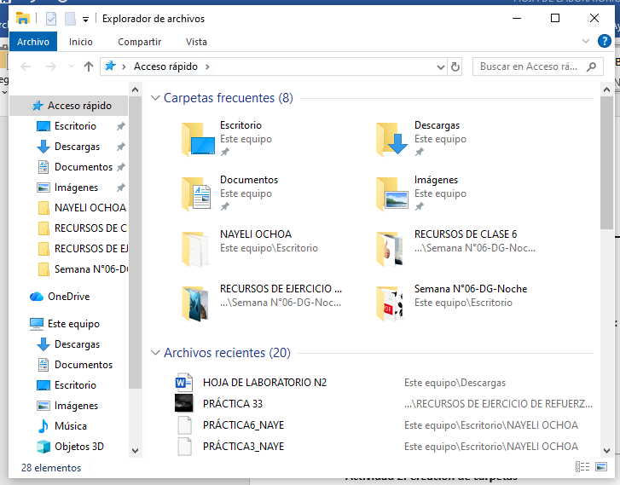

Actividad 2: Creación de carpetas
- Ingrese a la carpeta Documentos.
- Cree una nueva carpeta llamada:
  - “Laboratorio”
- Dentro de “Laboratorio”, cree dos carpetas:
  - “Imágenes”
  - “Tareas”
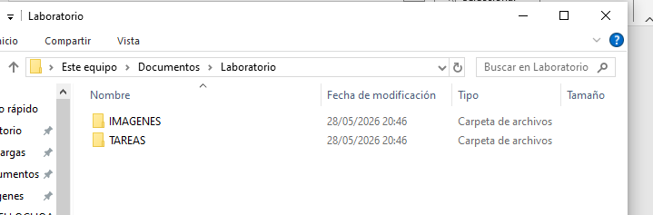

Actividad 3: Manejo de archivos
- Cree un archivo de texto dentro de la carpeta “Tareas”.
- Renombre el archivo como:
  - “Mi_Practica”
  - 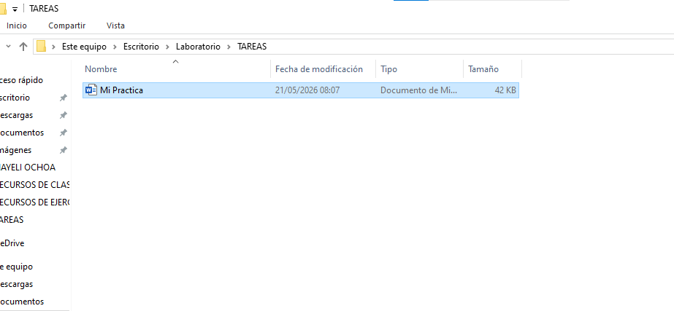
- Copie el archivo y péguelo en la carpeta “Imágenes”.
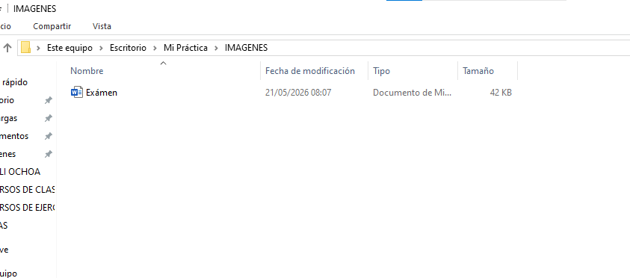
- Elimine una de las copias.
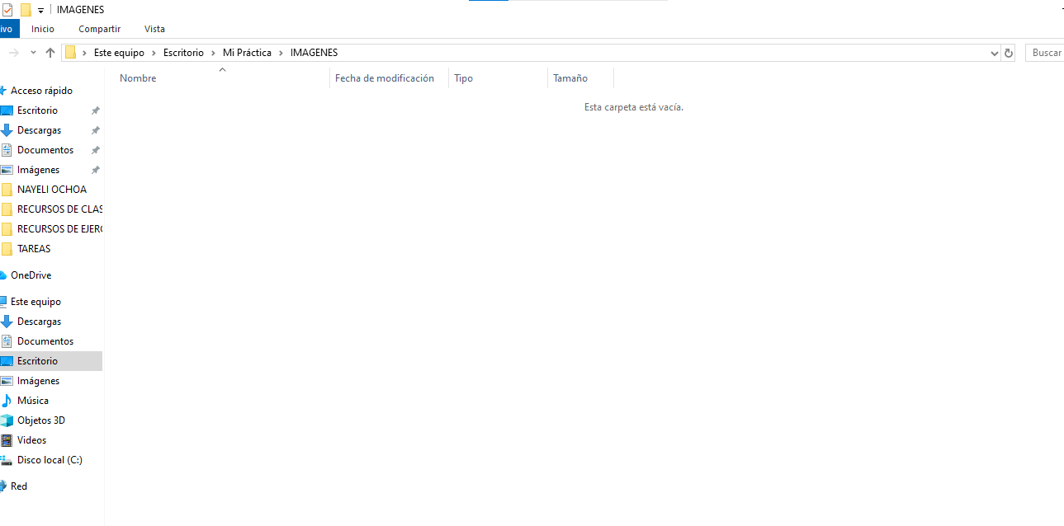

Actividad 4: Uso de comandos rápidos
Complete la siguiente tabla:
Acción | Comando
Copiar | Ctrl+C
Pegar | Ctrl+V
Cortar | Ctrl+X
Eliminar | Supr

Actividad 5: Preguntas de reflexión
- ¿Para qué sirve el Explorador de archivos?
Nos sirve para guardar archivos, documentos, imágenes, etc, como también nos sirve para buscar los archivos y nos ayuda para poder organizar todo nuestro contenido.

- ¿Qué dificultades encontró durante la práctica?
No encontré dificultad alguna.

- ¿Por qué es importante organizar archivos en carpetas?
Para encontrar con mayor facilidad, nos ahorra el tiempo de ir buscando archivo por archivo.
Evita la perdida de archivos.
Nos reduce el estrés al ver todo desordenado y desorganizado.

